
6 класс
История
Урок 14 Ребята, доброе утро!!!

Тема: Столетняя война
Цель урока: понять причины Столетней войны, запомнить основными события войны,уяснить и запомнить в чем героическая роль в войне Жанны д, Арк.

На предыдущих уроках мы с вами мы говорили о двух, наиболее значимых странах периода средневековья (Англия и Франция).
В XIII - XIV вв. в этих государствах шел процесс централизации власти.
(процесс объединения вокруг сильной королевской власти)
Но в середине 14 века произошло событие, которое очень повлияло на дальнейшую историю этих стран.
Друг другу мстя за прошлый гнев
За все разбои,
Готовы Лилия и Лев,
Готовы к бою.
И грянул век потерь и бед
Война идущая сто лет.
Конечно, такие события как войны имеют свои причины и свой повод. Каковы же были они у Столетней войны?
Причины войны.
1) Англия не хотела терять свои земли во Франции.
2) Французские короли хотели объединить страну, но мешали английские владения во Франции.
3) Интересы двух государств столкнулись во Фландрии.
4) Претензии английского короля на французский престол.

Повод к войне:
Претензии короля Англии на корону Франции.
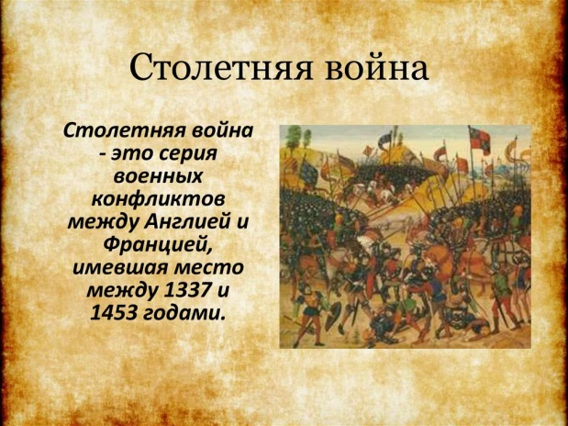
Вывод: Завоевание Аквитании давало возможность французскому королю завершить объединение Франции.
2 Армии двух стран.
А теперь нам предстоит проверить готовность стран к войне.
Задание всем: Посмотрите на иллюстрации, выставку.
- Какое оружие использовали во времена Столетней войны.
– Что вы можете сказать об оружии лучника, арбалетчика, пехотинца времён Столетней войны?
- Что вы можете сказать об их доспехах?
- Какая из армий была боеспособнее и почему?
(Преимущества английской армии – высокая воинская дисциплина, многочисленная боеспособная пехота, умения согласовывать действия пехоты и конницы в бою. Недостатки французской армии – плохое командование, отсутствие единства действий пехоты и конницы).
Вывод: Английское войско было лучше подготовлено к ведению войны.

Задание 1. Смотри презентацию по теме

Презентация по Истории Средних веков по теме...
infourok.ru›prezentaciya…stoletnyaya-voyna-klass…
Задание 2 Смотри видео по теме, по ссылке https://youtu.be/LHVw9YDnBRI

Задание 3. Записать в тетрадь и выучить понятияПовод - случай, обстоятельство, которое дает непосредственный толчок началу события.
Причина - основание, предлог для каких-нибудь действий.\

Домашнее задание Выучить этапы войны . Составить политический портрет Жанны д' Арк.
1 этап. 1337 – 1360гг.
Война началась с морских набегов французов и англичан.
Почти все население Англии одобряло войну, ведь она приносила богатую добычу. Победа казалась близкой. Но в 1348 г. до Франции и Англии добралась величайшая в истории эпидемия чумы «Черной смерти». И англичанам, и французам надолго стало не до войны. Тем не менее, стычки между ними продолжились.
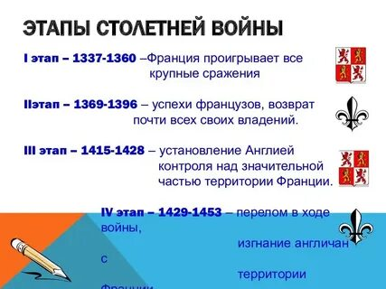
1340 г. Уничтожение французского флота при г. Слейсе.
1346 г. Поражение французов в битве при Креси.
1356 г. Разгром французской армии при Пуатье.
В 1360 году было заключено перемирие между Англией и Францией.
2 этап. 1369 – 1396гг.
Сменивший Иоанна II его сын Карл V оказался незаурядным правителем. Он восстановил армию, и в 1369 году военные действия возобновились. Французы стали применять новую тактику, которую предложил полководец Бертран Дюгеклен: избегая больших сражений, французы изматывали англичан неожиданными нападениями.
И к 1380 году французы практически полностью вытеснил и англичан с юга Франции.
3 этап. 1415 – 1424.
В 1415 году боевые действия возобновились. У деревни Азенкур французская армия была разгромлена и бежала с поля боя. Вскоре англичане заняли больше половины Франции, вошли в Париж. Герцог Бургундский заключил союз с англичанами. Король Франции попал ему в руки и от его имени герцог управлял страной. Вскоре больной король умер. Французское войско утратило веру в победу. Над Францией нависла угроза утраты национальной независимости.
1424 г. Весь север Франции оказался в руках англичан.
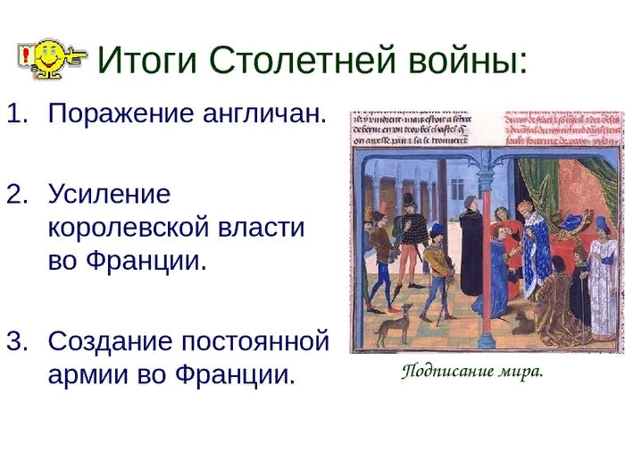
Характер войны меняется. Если раньше воевали между собой королевские армии, то теперь в борьбу все шире стали вступать простые люди – крестьяне и горожане Франции. Война стала делом всех. Французы чувствовали себя частью единого целого – Франции. Они относились к англичанам, как к иноземным захватчикам. Народ сохранил мужество и волю к победе. Во Франции разгорается партизанская война.
Задание: Что такое партизанская война? (ответы детей).
Вот теперь можно сказать и о характере Столетней войны: если вначале это была обычная династическая война между королями Англии и Франции, затем она приобрела захватнический характер со стороны Англии и справедливый, освободительный характер со стороны Франции.
4 этап. 1428 – 1453гг.
В 1428 году англичане осадили Орлеан. Взятие города открывало дорогу на юг Франции, давало возможность подчинить себе всю страну. Под Орлеаном р ешалась судьба Франции. Казалось, спасти Францию может только чудо. И чудо произошло!
Вот уже несколько лет по Франции ходило пророчество, что спасти ее суждено не мужам – военачальникам, а Деве. И вот, в марте 1429 года к дофину Карлу явилась никому неизвестная девушка. Звали ее Жанна.
1428 г. Осада г. Орлеана.
1429 г. Перелом в ходе войны. Жанна д' Арк
1431 г. Казнь Жанны д' Арк.
1453 г. Изгнание англичан, но англичане сохранили порт Кале.

Задание, выполненное в письменном виде, должно быть сфотографировано или от-сканировано и отправлено в виде файла. Для обратной связи можно использовать электрон-ную почту ver.stepanenko2013@yandex.com, социальные сети ВК.

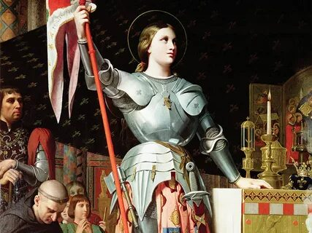
Национальная героиня Франции, одна из командующих французскими войсками в Столетней войне. Попав в плен к бургундцам, была передана англичанам, осуждена как ведьма и сожжена на костре. Впоследствии в 1456 году была реабилитирована и в 1920 году канонизирована - причислена католической церковью к лику святых.

